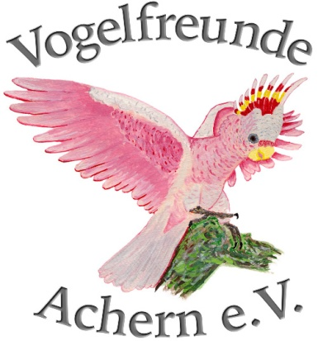

Jahresprogramm der Vogelfreunde Achern e. V.
Januar 2022 bis Dezember 2022

14. Januar 2022 entfallen

11. Februar 2022 Jahreshauptversammlung

13. März 2022 Wanderung in den Rheinauen ab 15 Uhr

08. April 2022 Vereinsversammlung – Thema folgt

13. Mai 2022 Vereinsversammlung – Thema folgt

12. Juni 2022 Wanderung evtl. in Hambrücken

02. Juli 2022 Zoobesuch ab 15 Uhr + Weihnachtsfeier Zoo Karlsruhe

August 2022 Sommerpause

09. September 2022 Monatsversammlung – Thema folgt

09. Oktober 2022 Ausflug in den Zoo Zürich

11. November 2022 Monatsversammlung – Thema folgt

10. Dezember 2022 Weihnachtsfeier

Änderungen vorbehalten

